О внесении изменений в постановление Администрации города Омска
от 22 декабря 2023 года № 1128-п «Об утверждении схемы размещения гаражей, являющихся некапитальными сооружениями, и мест стоянки технических
или других средств передвижения инвалидов вблизи их места жительства
на территории Кировского административного округа города Омска»

В соответствии со статьей 39.36-1 Земельного кодекса Российской Федерации, постановлениями Правительства Омской области
от 31 августа 2021 года № 372-п «Об утверждении Порядка использования земель или земельных участков, находящихся в государственной
или муниципальной собственности, для возведения гражданами гаражей, являющихся некапитальными сооружениями, либо для стоянки технических
или других средств передвижения инвалидов вблизи их места жительства»,
от 7 декабря 2022 года № 694-п «О мерах по реализации положений статьи 39.36-1 Земельного кодекса Российской Федерации», постановлением Администрации города Омска от 12 мая 2023 года № 448-п «О разработке схем размещения гаражей, являющихся некапитальными сооружениями, и мест стоянки технических или других средств передвижения инвалидов вблизи
их места жительства на территории города Омска», руководствуясь Федеральным законом «Об общих принципах организации местного самоуправления в Российской Федерации», Уставом города Омска, постановляю:
1. Внести в постановление Администрации города Омска от 22 декабря 2023 года № 1128-п «Об утверждении схемы размещения гаражей, являющихся некапитальными сооружениями, и мест стоянки технических или других средств передвижения инвалидов вблизи их места жительства на территории Кировского административного округа города Омска» следующие изменения:
1) приложение № 1 «Схема размещения гаражей, являющихся некапитальными сооружениями, и мест стоянки технических или других средств передвижения инвалидов вблизи их места жительства на территории Кировского административного округа города Омска» дополнить строками
2 – 8 согласно приложению № 1 к настоящему постановлению;
2) приложение № 2 «Графическая часть схемы размещения гаражей являющихся некапитальными сооружениями, и мест стоянки технических
или других средств передвижения инвалидов вблизи их места жительства
на территории Кировского административного округа города Омска» дополнить разделами 2 – 4 согласно приложению № 2 к настоящему постановлению.
2. Департаменту информационной политики Администрации города Омска опубликовать настоящее постановление в средствах массовой информации и разместить на официальном сайте Администрации города Омска в информационно-телекоммуникационной сети «Интернет».

Мэр города Омска С.Н. Шелест
Приложение № 1
к постановлению Администрации города Омска
от № .
«
2 | улица Днепровская, дом 8Б  (раздел № 2 графической части схемы: номер 1-Днпр8Б-23) | гараж | 18 | 18 | несформированный земельный участок | существующий
3 | улица 70 лет Октября, дом 20, корпус 3  (раздел № 3 графической части схемы: номер 1-70Окт20к3-24) | гараж | 21 | 21 | государственная собственность не разграничена | существующий
4 | улица 70 лет Октября-Конева  (раздел № 4 графической части схемы: номер 1-Кон-24) | гараж | 21 | 21 | государственная собственность не разграничена | перспективное
5 | улица 70 лет Октября-Конева  (раздел № 4 графической части схемы: номер 2-Кон-24) | гараж | 21 | 21 | государственная собственность не разграничена | перспективное
6 | улица 70 лет Октября-Конева  (раздел № 4 графической части схемы: номер 3-Кон-24) | гараж | 21 | 21 | государственная собственность не разграничена | перспективное
7 | улица 70 лет Октября-Конева  (раздел № 4 графической части схемы: номер 4-Кон-24) | гараж | 21 | 21 | государственная собственность не разграничена | перспективное
8 | улица 70 лет Октября-Конева  (раздел № 4 графической части схемы: номер 5-Кон-24) | гараж | 21 | 21 | государственная собственность не разграничена | перспективное
»
Приложение № 2
к постановлению Администрации города Омска
от _____________________ № _______________

РАЗДЕЛ № 2
(адресный ориентир: улица Днепровская, дом 8Б)
«
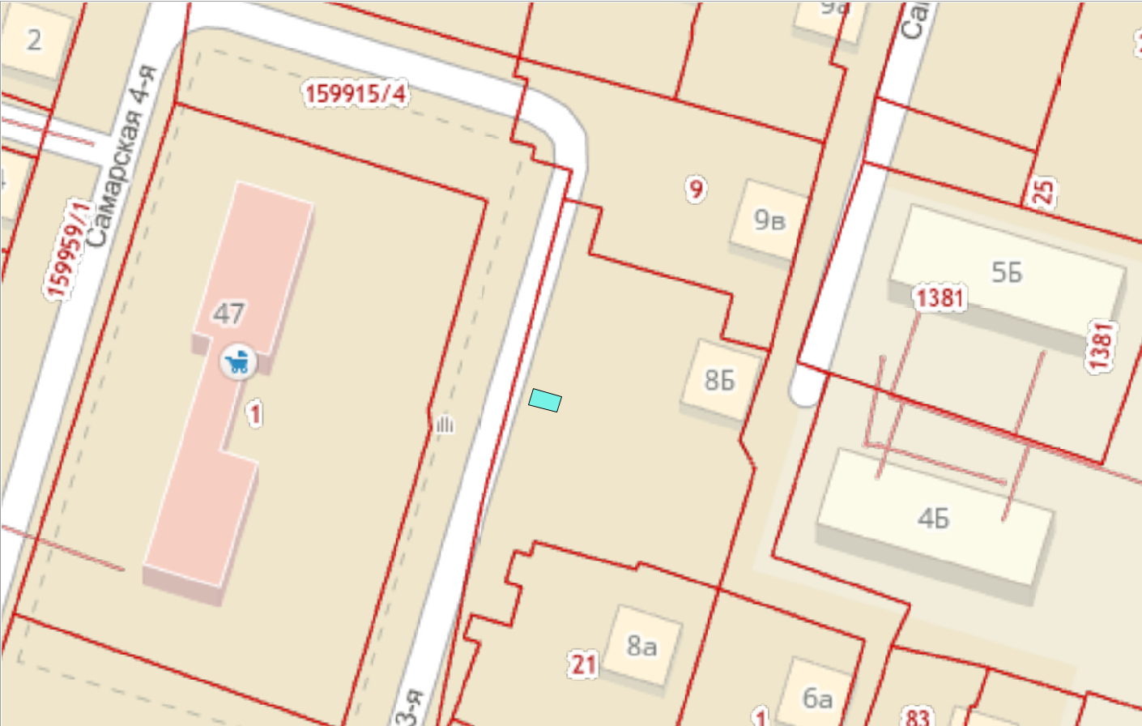
1-Днпр8Б-23

Масштаб 1:500

Условные обозначения

Место для размещения гаража

Границы земельных участков, сведения о которых внесены
в Единый государственный реестр недвижимости

1-Днпр8Б-23 Нумерация места под гаражом согласно схеме

2
РАЗДЕЛ № 3
(адресный ориентир: улица 70 лет Октября, дом 20, корпус 3)

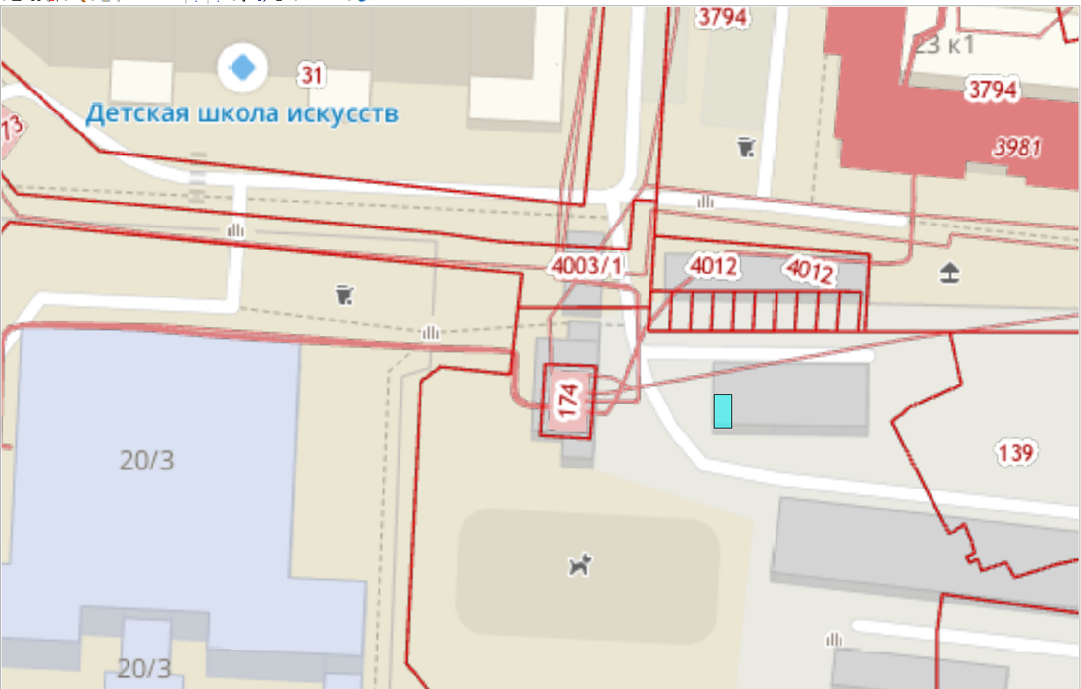
1-70Окт20к3-24

Масштаб 1:500

Условные обозначения

Место для размещения гаража

Границы земельных участков, сведения о которых внесены
в Единый государственный реестр недвижимости

1-70Окт20к3-24 Нумерация места под гаражом согласно схеме
3

РАЗДЕЛ № 4
(адресный ориентир: улица 70 лет Октября-Конева)

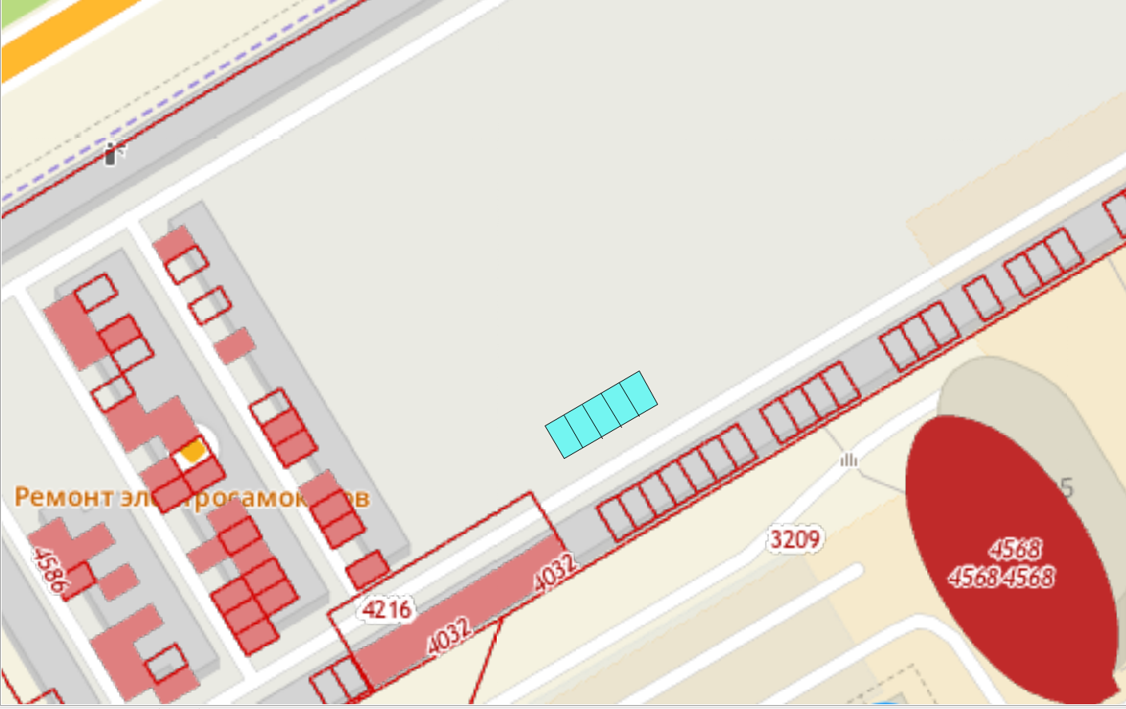
5-Кон-24
1-Кон-24
2-Кон-24
3-Кон-24
4-Кон-24
5-Кон-24

Масштаб 1:500

Условные обозначения

Место для размещения гаража

Границы земельных участков, сведения о которых внесены
в Единый государственный реестр недвижимости

(1-5)-Кон-24 Нумерация места под гаражом согласно схеме »

